# 序列化问题

重复出现如下图错误:

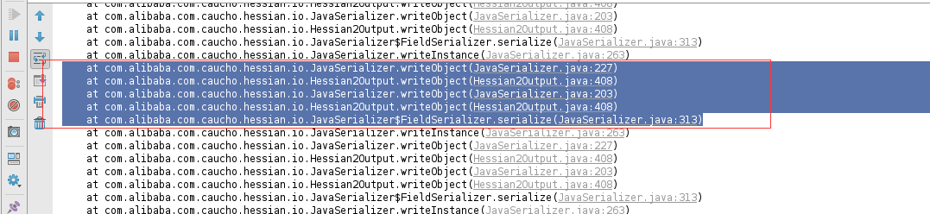

原因是远程调用中(API)无法序列化对象.,其中包括返回的,或如入参的对象里属性里包含

LocalDate

LocalTime

LocalDateTime

任意一个时间对象都会造成以上错误,所以BO,TO,DTO,的对象或者子对象中

不能包含以上时间对象,转而代替的是同名属性的String类型的时间,通过

BeanTransform进行时间类型与String的互转.所以出现此情况,请认真检查对象属性.